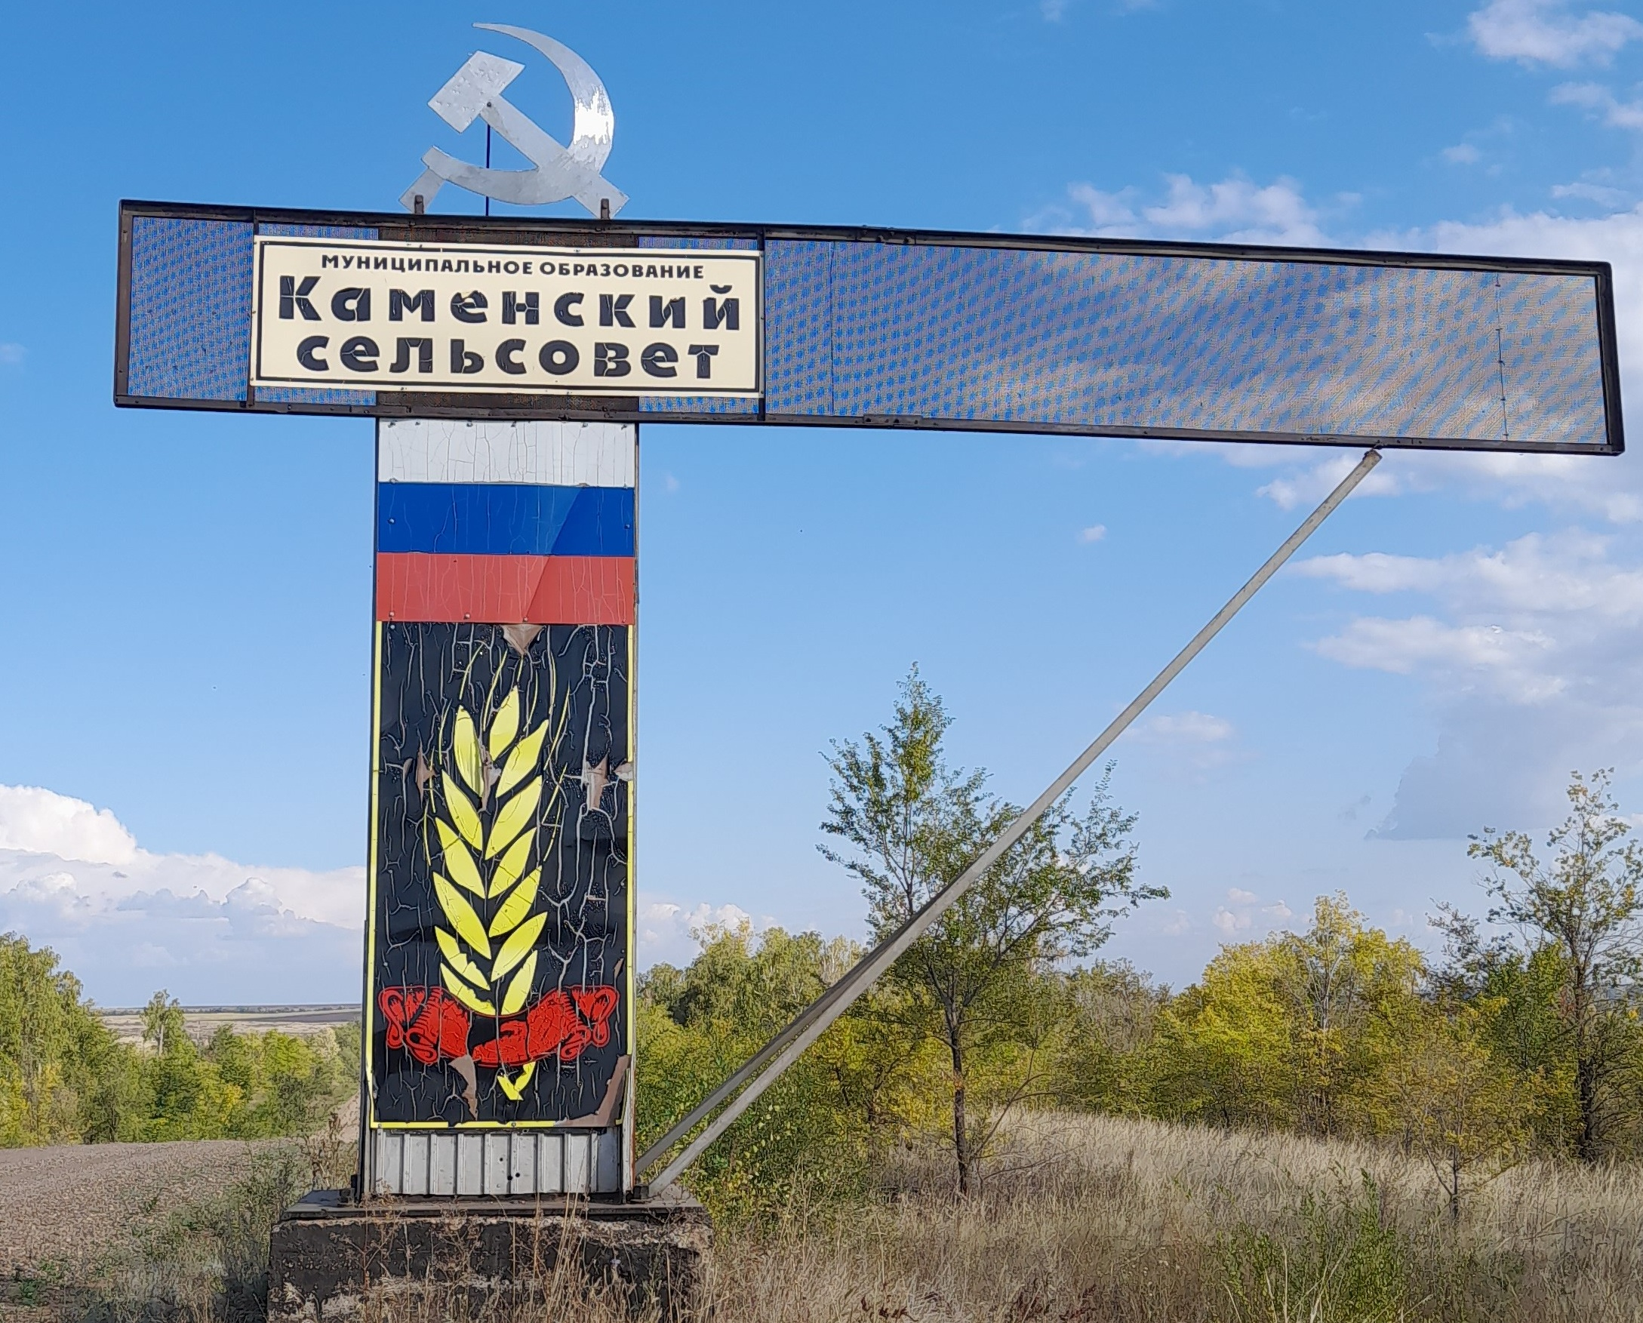
Каменские вести
№ 8 (10 декабря 2023 года)

Газета муниципального образования Каменский сельсовет
Сакмарского района Оренбургской области

(наполнение газеты)

Учредители: Совет депутатов муниципального образования Каменский сельсовет Сакмарского района Оренбургской области, администрация муниципального образования Каменский сельсовет Сакмарского района Оренбургской области, глава муниципального образования Каменский сельсовет Сакмарского района Оренбургской области | Тираж: 5 экз.  Главный редактор: Топчий К.В. | Дата выхода в свет:  « 25 » сентября 2023 г  Распространяется бесплатно | Адрес редакции/издателя/типографии:  461445, Оренбургская обл., Сакмарский р-н, Каменка с., Садовая ул. 1

